2016年5月广州市气候影响评价
分析：潘蔚娟 签发：吕勇平
广州市气象局气候与农业气象中心 2016年6月3日

【 内容提要】综合评价广州市5月气候条件属一般年景。全市气温偏高，降水偏少，日照正常。月初强对流天气频繁，雷击造成2人死亡；9～10日暴雨袭击，过程具有“强度大、范围广、强降水时段集中”的特点，对航空、城市交通等造成一定不利影响。

一 基本气候概况

1.气温偏高
5月全市平均气温26.7℃，较常年偏高0.8℃。各区平均气温在25.7～27.9℃之间，呈西高东低分布，荔湾最高，从化最低（图1，表1）。与常年同期相比，各地偏高0.4～1.2℃（图2，表1）。
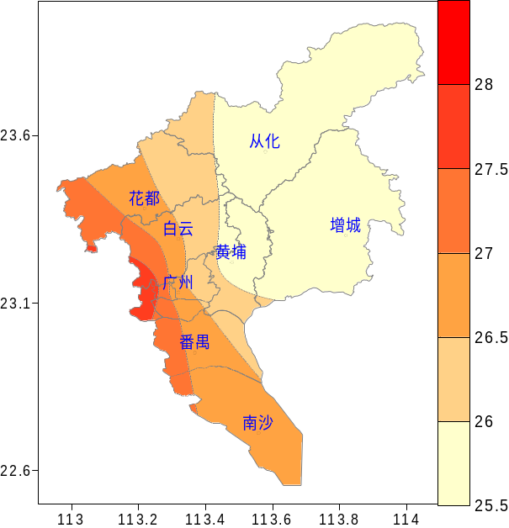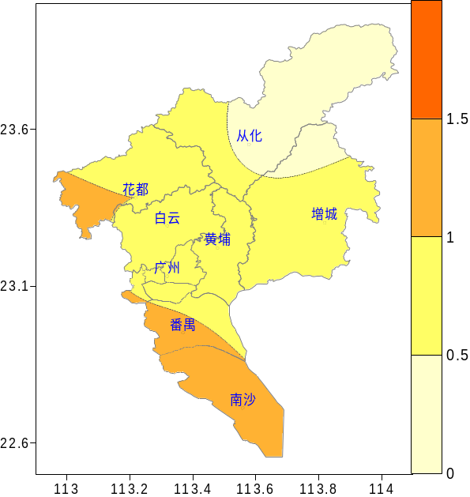
图1 广州市5月平均气温（℃） 图2 广州市5月平均气温距平（℃）
各区月极端最高气温在33.0～37.1℃之间，出现在24日、26日、30日或者31日。（图3，表1）

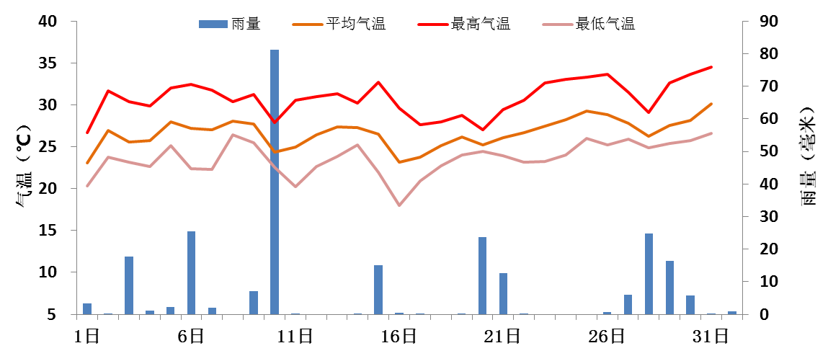
图3 2016年5月广州市（各区平均）逐日雨量（毫米）和平均气温、最高气温和最低气温（℃）

2.雨量偏少
全市平均月雨量246.7毫米，较常年同期偏少16.8%。各区雨量分布严重不均，从91.2毫米到400.7毫米，相差3倍以上。与常年同期相比，番禺、南沙偏多25%以上，其余各区偏少7～50%（图3、图4）。
月雨日介于9～21天之间。与常年同期相比，增城偏多3天，其余各区偏少1～4天（表1）。
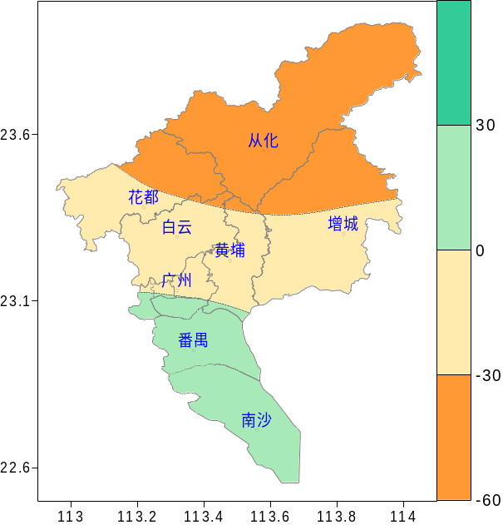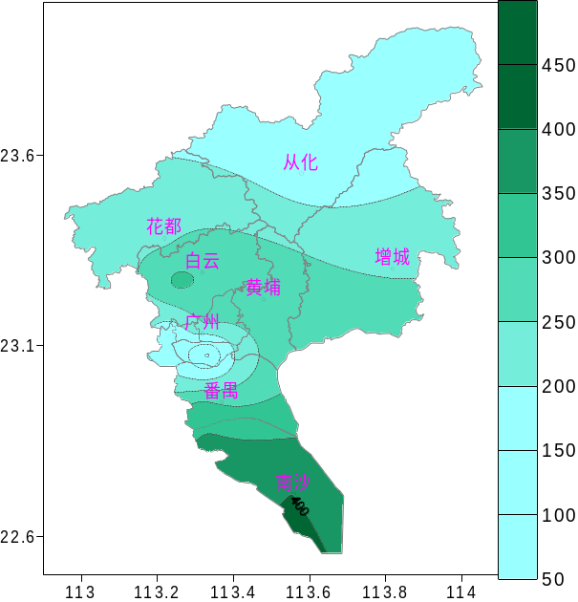
图4 广州市5月雨量（毫米） 图5 广州市5月雨量距平百分率（%）

3.日照时数大致正常
各区日照时数为110～130.5小时。与常年同期相比，增城偏少5%，其余各区偏多1～5%（表1）。

表1 2016年5月广州市气象要素一览表
站名 | 平均气温（℃） | 气温距平（℃） | 雨量(毫米) | 降水距平百分率（%） | 雨日（d） | 雨日距平（d） | 日照时数（h） | 日照距平百分率（%） | 最高气温（℃） | 历史同期最高（℃）
花都 | 26.7 | 1 | 236.2 | -26 | 15 | -3 | 130.5 | 1 | 35.2 | 36.2
从化 | 25.7 | 0.4 | 158.8 | -50 | 15 | -4 | 110 | 5 | 34.8 | 36.2
天河 | 26.5 | 0.7 | 266.3 | -7 | 14 | -3 | / | / | 33.8 | 36.2
增城 | 25.9 | 0.6 | 235.4 | -26 | 21 | 3 | 118.4 | -5 | 34.1 | 35.7
番禺 | 27.1 | 1.2 | 336.6 | 25 | 16 | -1 | 126.5 | 3 | 34.7 | 35.8
黄埔 | 25.8 | / | 297.5 | / | 17 | / | 112.6 | / | 33.1 | /
海珠 | 26.9 | / | 91.2 | / | 9 | / | / | / | 34.4 | /
越秀 | 26.9 | / | 200.9 | / | 13 | / | / | / | 34.7 | /
荔湾 | 27.9 | / | 176 | / | 15 | / | / | / | 37.1 | /
南沙 | 26.7 | / | 400.7 | / | 15 | / | / | / | 33 | /
白云 | 27.1 | / | 313.6 | / | 15 | / | / | / | 36 | /
注:建站年限比较短的不计算距平值

二 主要气候事件

3～6日强对流频繁
3日我市自北向南出现强雷雨和短时大风。10时至16时全市平均雨量19.2毫米，其中南沙区万顷沙镇录得全市最大雨量138.7毫米，有27%的的气象测站录得20毫米/小时以上的短时强降水，南沙区万顷沙镇录得79毫米的全市最大小时雨量。同时全市有32%的测站录得6级（≥10.8米/秒）以上强风，黄埔区联和街录得最大阵风23.7米/秒（9级）。
5日受副热带高压边缘不稳定气流影响，全市大部分地区出现了阵雨或雷阵雨，其中花都、从化、增城等地出现了强雷雨，从化、增城还降下冰雹。增城录得闪电287次，从化录得395次闪电。下午15时45分左右，增城区中新镇莲塘村毛灿垣改建民舍发生雷击事故，导致2人死亡。
受高空槽影响，6日下午一条东北-西南走向的飑线袭击广州。17～21时全市平均雨量19.2毫米，有29%的的气象测站录得20毫米/小时以上的短时强降水，花都区新华街录得68.5毫米/小时为全市最大。同时全市有55%的测站录得6级（≥10.8米/秒）以上强风，花都区气象局录得全市最大阵风27.2米/秒（10级）。

9～10日全城暴雨，城区多处积涝
受高空槽和切变线共同影响，9～10日广州出现大到暴雨，局部大暴雨，并伴有8～11级大风和强雷电，过程具有“强度大、范围广、强降水时段集中”的特点。主要降水时段在9日18时至10日14时，期间全市平均雨量64.7毫米，番禺区沙头街录得最大累积雨量186.7毫米。强降水集中出现在凌晨1点到上午九点，有63%的气象测站录得20毫米/小时以上的短时强降水。同时全市有31%的测站录得6级（≥10.8米/秒）以上强风，南沙区万顷沙镇录得全市最大阵风30.5米/秒（11级）。市气象台于10日07时57分发布今年首个暴雨橙色预警。

20～21日暴雨，南部最大
受高空槽、切变线和冷空气共同影响，我市出现了大雨到暴雨的降水过程，雨量大值区在南沙及番禺两区，主要降水时段是20日中午至21日上午，强降水集中在20日11时至14时。本次过程全市平均雨量41.2毫米，有30%的气象测站录得50毫米以上的过程雨量，南沙区有7个测站录得100毫米以上的雨量，其中万顷沙镇120.4毫米为全市最大。黄埔区东区街录得最大小时雨量53.9毫米。

27日热带低压登陆阳江，广州出现大风
26日14时南海西沙群岛附近海面的季风云团发展为热带低压，并向西北方向移动，于27日16时15分在阳江市阳东区东平镇沿海地区登陆，成为今年首个登陆广东的热带气旋，登陆时中心附近最大风力14米/秒（7级）。受其外围环流影响，27日白天我市普遍出现了阵性降水，全市有55%的气象测站录得6级以上（≥10.8米/秒）强风，南沙区南沙街港前大道录得21.4米/秒（9级）的最大阵风。

三 气候对行业的专题影响评价

气候与农业
5月大部分地区作物生长状况一般，综合评价农业气象条件为一般。月内我市主要农事活动为：早稻田间管理；早稻、花生 、蔬菜农作物的病虫害防治；荔枝、龙眼的保果壮果等。除了月初、9～10日和20～21日等暴雨过程，对早稻晒田控蘖和拔节、荔枝和龙眼等水果幼果发育不利外，月内大部分地区温高光足，光温条件对早稻幼穗发育、花生下针结荚及蔬菜等作物生长发育有利。但由于高温高湿天气持续，有利于病虫害发生发展，对农作物生长不利。

气候与城市交通
受9～10日两个工作日的持续降雨影响，广州市中心城区城市道路交通拥堵指数较前一周有所上升，工作日日均拥堵指数为6.61（中度拥堵），环比前一周上升5.69%。其中，早高峰拥堵指数为5.72（轻度拥堵），环比前一周上升23.61%；晚高峰拥堵指数为7.49（中度拥堵），环比前一周下降4.81%。其中5月10日凌晨至中午时分，广州迎来强雷雨天气，全市多条道路出现水浸情况，部分路段行车缓慢，早高峰交通拥堵指数达7.86（中度拥堵），为2016年以来最堵早高峰。
10日上午7时至11时，广州公安交警部门共收到了1169宗交通警情，其中拥堵警情和事故警情占了大部分比例，分别为533宗及329宗。与上周早高峰相比，交通警情上升了127%，与上周五（6日）晚高峰黄色暴雨预警信号生效期间相比，交通警情上升了10%。交警部门紧急出动逾千名警力冒雨上路疏导交通，包括雨中指挥交通，手推水浸熄火的车辆、清理塌方泥土、打捞车牌、清理倒下的绿化树木等，同时还出动了近百辆拖车拖移故障车辆。

气候与航空
受强雷雨影响，5月6日18时30分，白云机场启动航班大面积延误橙色预警。截至22时，延误一小时以上的航班达108班，取消出港航班78班、进港54班，备降外地航班24班。其中，受影响最为严重的时段为17时至18时，一个小时内仅有1个航班起降。
由于航路天气受持续恶劣天气影响，白云机场于20日上午11:48启动了航班大面积延误蓝色预警，14:21预警升级为黄色，并持续至下午17:48预警才降为蓝色。截至下午18:30，共取消航班261班，其中出港取消140班、进港取消121班。与以往相比，这次的雷暴雨天气呈现明显的三大特征：一是覆盖范围广，南方9省区包括贵州、广西、湖南、江西、安徽、江苏、浙江、福建、广东等区域均受影响，白云机场往北、西南、东北方向的航路基本都被封锁；二是持续时间较长，强对流云团从20日上午开始，一直持续到下午17:30；三是强雷雨同时伴有大风，对航班保障造成前所未有的压力。

气候与城市内涝
受强降水影响，5月10日早上市内多路段出现严重水浸，其中广园快速路汇景路段双向、广州大道北怡新花园路口双向、大观路合景路段、广园路奥体路段西行、燕岭路银河公墓对出路段北行、天源路天河客运站对出路段双向、科学大道光宝路口等7处路段因水浸情况严重出现交通中断情况。番禺区市桥城区4个街道和沙湾镇、石壁街及大龙街部分路段出现严重积水。地铁6号线长湴站C出口因街面发生水浸而倒灌。
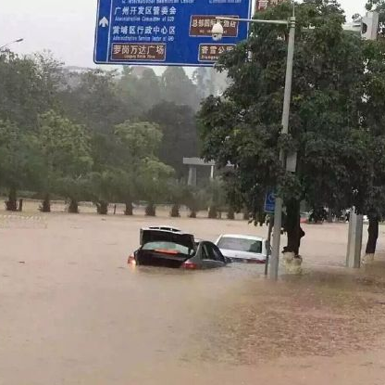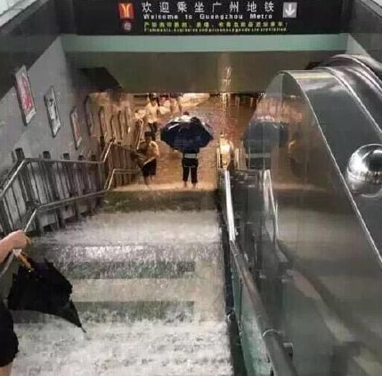
图6 5月10日路面积水从长湴地铁站C出口涌入地铁站（左）萝岗路面积水严重（右）

气候与防疫
受天气条件影响，每年5～7月是手足口病的流行高发期，当前本省手足口病已进入流行高发期，手足口病发病将在近期维持较高水平，学校、托幼机构等集体单位出现聚集性疫情的风险较高，部分病例发展为重症甚至死亡的风险升高。省卫生计生委发布手足口病预警信息，截至5月16日发病88366例，死亡3例，较2015年同期的51327例上升72%，死亡数持平。

气候与病虫害
受今年以来降水偏多的影响，白蚁来得早去得迟存活率提高，且伴着降水过程不断出现，骚扰居民生活。每到傍晚，成群的白蚁霸占街道，登堂入室，“漫天飞舞”的情景让不少市民烦不胜烦。广东省昆虫研究所白蚁研究中心调查发现沙面、五羊新城、新港路、琶洲、白云区、花都区等地路边的绿化树已经成为滋生白蚁的大本营，也是白蚁隐患最严重的地方；广州全市上万株古树名木中，有3744株古树名木遭受白蚁入侵，比例超过1/3；广州10年以上楼龄的楼宇中，有八成以上正在遭受或者曾经遭受过白蚁的侵害。

四 气候展望和对策建议
预计，与常年同期相比，6月降水量偏少1～2成，平均气温偏高0.1～1.0℃。最高气温略偏高。主要的降水时段为4～10日（暴雨）、15～17日（大到暴雨）、26～28日（大到暴雨）。在下旬可能受0～1个热带气旋影响。
据此，特提出以下建议：
1.目前正处龙舟水季节，各地要认真检查水利工程设施，疏通排灌渠道，防御城市内涝。
2.前期降水偏多，土壤含水量高，强降水更易引发局地山体滑坡、泥石流等地质灾害，请继续做好防御工作。
3.早稻将大面积进入抽穗开花期，各地须加强肥水管理，视禾苗长势适施壮穗肥。加强果树、旱地粮食作物、经济作物的田间管理，荔枝陆续进入成熟期，注意及时采收，防止暴雨等灾害天气带来损失。近期降水多，湿度大，有利于病虫害的滋生发展，注意做好病虫害的防治工作。

